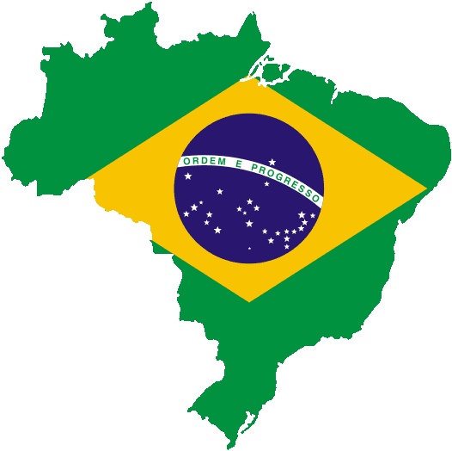
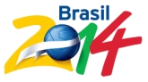

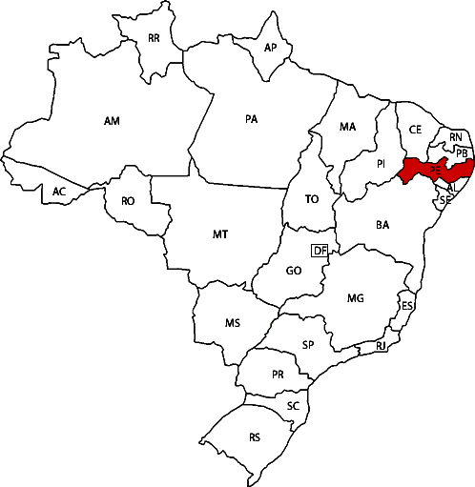
レシフェ（Recife, ヘスィーフィと表記）はブラジルの港湾都市。
人口1,599,513人 (2013年)、
ペルナンブコ州の州都であり、ブラジル北東部ではサルヴァドールの次に
大きい都市です。

5月のテーマ: Recife

平成26年 第6回 5月6日放送 【5月10日再放送】
① スポーツ

A. ?
日本はいつどこでプレーするの？
B.
.
日本は6月14日にアレナ・ペルナンブコで行われます。
A. ?
サン・パウロから何キロぐらいですか。
B.
.
約2,670キロ離れていると思います。

アレナ・ペルナンブーコ・スタジアムは、
2014年ブラジルワールドカップの試合会場の一つです。グループステージの5試合と予選を勝ち抜いた16チームによる決勝トーナメントがこのスタジアムで行われる予定です。
また、2014年6月14日コートジボワール代表と日本代表の試合が行われる会場でもあり、収容人員は44,248人です。

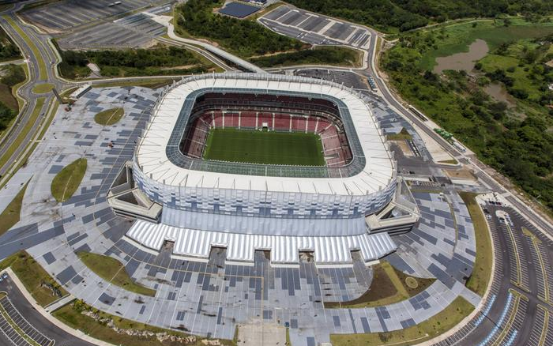

平成26年 第7回 5月 13日放送 【5月17日再放送】
② 観光

A. ?
明日レシフェの海岸に遊びに行きますか？
B. . .
行きましょう。すごくきれいだと聞きました。
A. .
.
ポルト・デ・ガリニャスに行きましょう。
ブラジルで一番きれいだといわれるところです。

レシフェから南に約80ｋｍのところにある海岸です。また、ブラジルで最も美しい海岸に選ばれたことがあります。
この海岸では、きれいなサンゴ礁や白い砂浜を見ることができます。高級ホテルが並び、ブラジルで人気のある観光地の一つです。

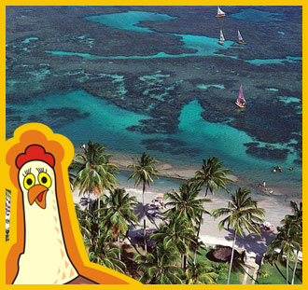
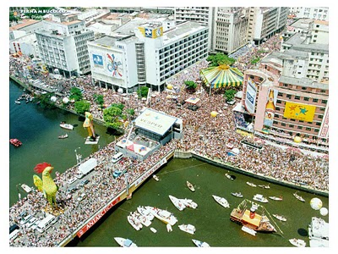

平成26年 第8回 5月 20日放送 【5月24日再放送】
③ グルメ

A. .
今日はとてもおいしいレストランに行きましょう。
B. ?
今日は、何を食べに行きますか。
A. .
魚類専門のレストランに行きましょう。
B. , .
美味しそう、魚類が大好きです。

エビのムケッカはバイーアの特徴的な鍋料理で、ココナッツミルクと魚介類を煮込みます。デンデオイルという椰子の一種の油を使いますが、これが少しきついので好き嫌いがあります。でも、とってもおいしいです。

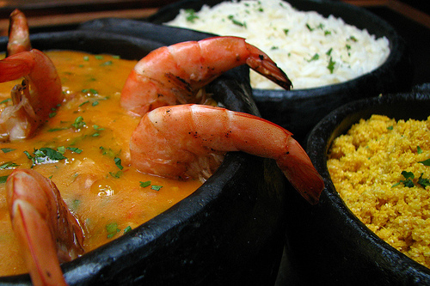
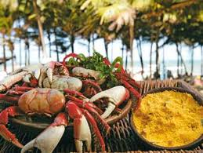

平成26年 第9回 5月27日放送 【5月31日再放送】
④ 文化

A.
.
レシフェは東北の文化の中心地と考えられています。
B. ?
どんな文化ですか？
A.
.
よく知られているのは職人の
技と芸術的な文化です。

ブラジル北東部にあるレシフェは16世紀以来、ポルトガルやオランダの植民地として栄えた港町です。毎年２月に行われるカーニバルでは2012年に無形文化遺産に選ばれたフレーヴォというこの地方独特の舞踊と音楽が人々を魅了します。
「シリーズ世界遺産１００」では、このフレーヴォに秘められた歴史をご紹介します。フレーヴォは煮えたぎるという意味。まるで足元に熱した大鍋があるように飛び跳ねることから名づけられました。行進曲やポルカ、ジャズなど、様々なジャンルが融合して生まれたアップビートな音楽に合わせ、手に小さな傘を持ちながら踊ります。ダンスの起源はアフリカから連れてこられた黒人奴隷の護身術、カポエイラにあります。
レシフェが砂糖貿易の拠点だった植民地時代、サトウキビ畑での過酷な労働を強いられた奴隷たちが主人からの暴力をかわすために編み出した動きが、フレーヴォのステップのルーツなのです。現在、レシフェ市には無料でレッスンを受けられるフレーヴォの学校もあり、地元の伝統文化として大切に守られています。

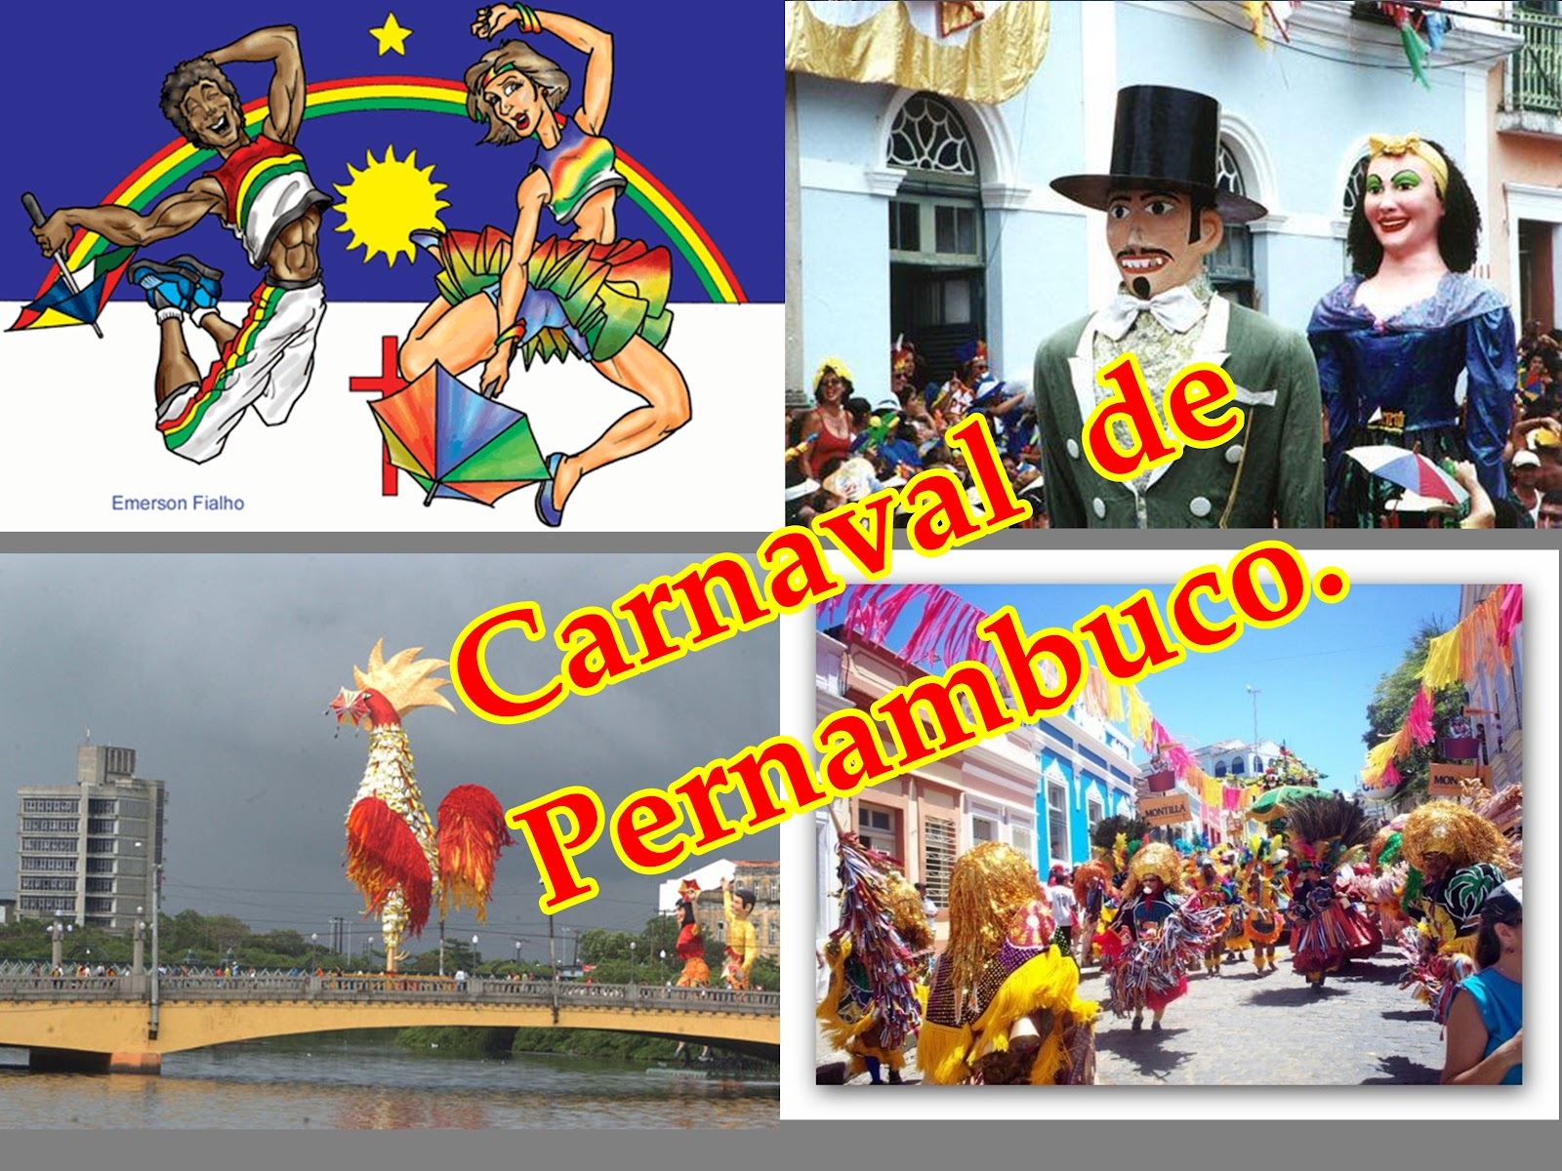

♪ 番組へのお便りは
E-mail : the@843fm.co.jp
FAX : 0532-７５-0843
はがき：〒44０-8543
エフエム豊橋「はなポル」まで。

知りたいポルトガル語や、ブラジルに
ついてなど、何でも気軽にお便りください。
ファンレターも待っています！
♪ちょっと耳より情報♪ 「6月祭り」
フェスタ・ジュニーナ in とよはし
日 時： ５月１８日（日）午前10時～
場 所： 豊橋公園（市役所隣）
主 催： ブラジル・カトリック・コミュニティ
内 容： ブラジル料理の屋台、ブラジルの音楽＆
ダンス、ビンゴゲームやブラジルの
遊びなど。
問合せ： 080-3648-9947 アントニオさん
※ぜひ、足を運んで、ブラジルの文化に触れてみてください。

